DOKUMENTÁCIÓ
Alkalmazás neve: BláthyFM
Tagok: Susán Csongor, El-Nabulsy Csongor Alan
Az alkalmazás célja az, hogy a Bláthy-ba járó diákok előre meghatározott szünetekben kedvenc zenéjüket tudják majd hallgatni anélkül, hogy nekik kelljen azt maguknak vagy másoknak lejátszani. Ráadásul az, hogy az iskola az ő zenéjüket játssza, akár egy általuk kijelölt időpontban (ezt üzenetben írhatják le), még több élményt ad, és azt az érzést, hogy a zenéjük – és ezzel együtt önmaguk is – meg van becsülve.

2026-01-29 13:55-15:20
A webalkalmazás tervezésének megkezdése:
- főképernyő és ütemező képernyők megtervezése
- folyamatábrák rajzolása: működés megtervezése, oldalak és azok elérhetőségének megtervezése
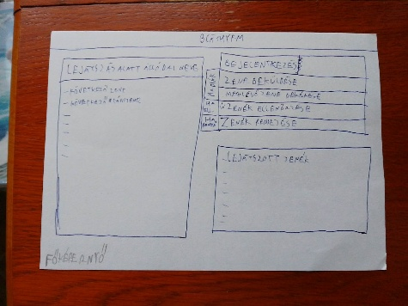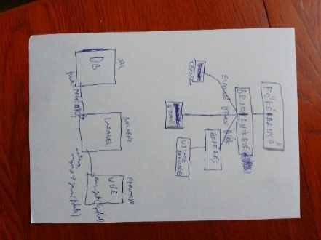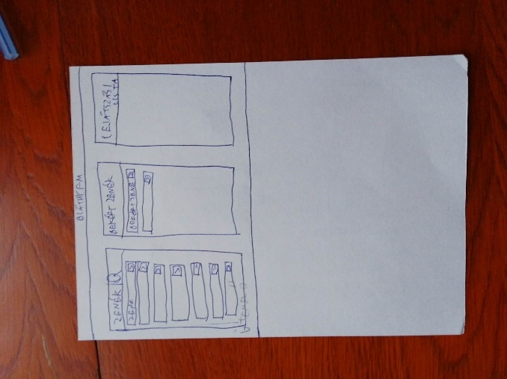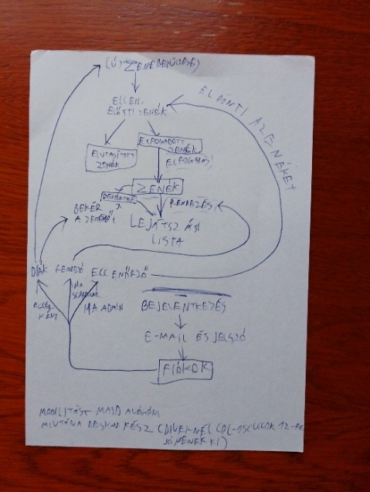

2026-02-04 10:50
Adatbázis-Backend-Frontend folyamatábra létrehozása
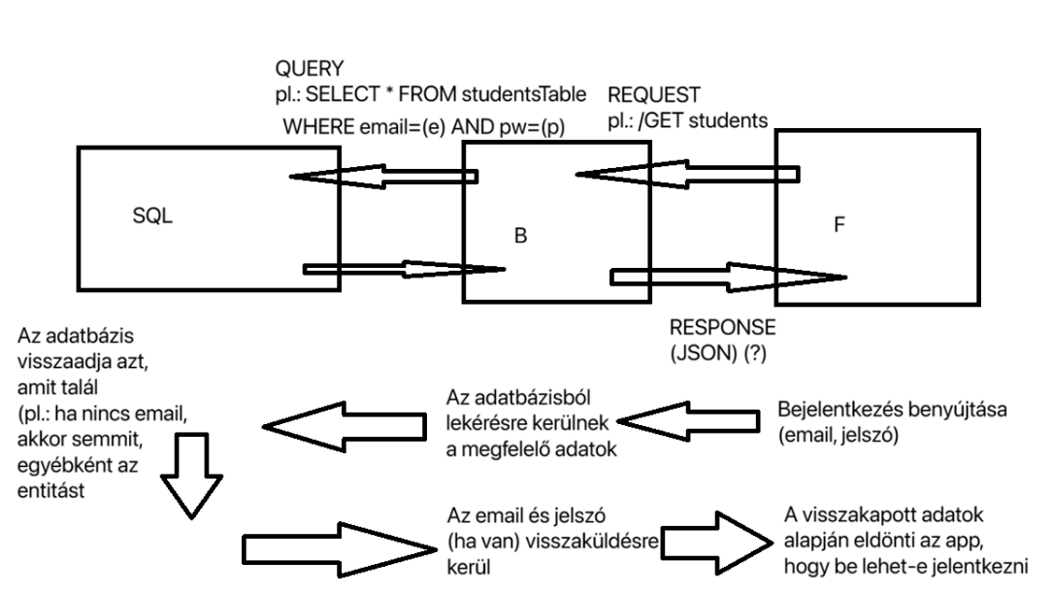

2026-02-04 10:50-12:35
Az alkalmazás fejlesztését tartalmazó dokumentáció elkezdése, vizsgafeltételek tanulmányozása, a projektet tároló repository létrehozása, teszteknek külön dokumentáció létrehozása.

2026-02-11 9:30-11:20
Az ER-diagram anyagának megértése, utána megtervezése és kidolgozása

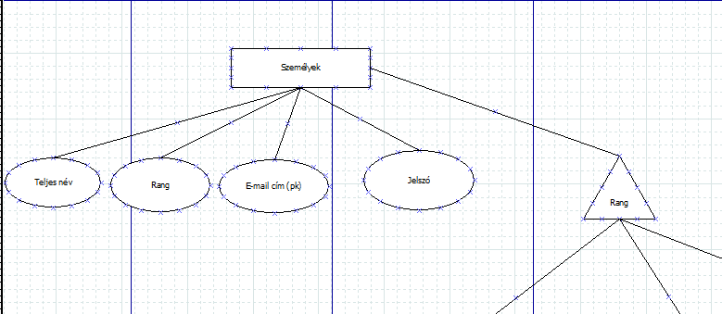
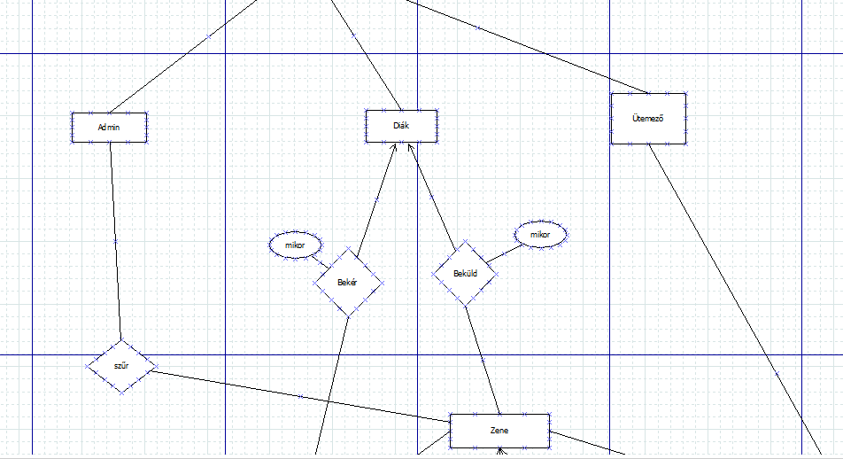
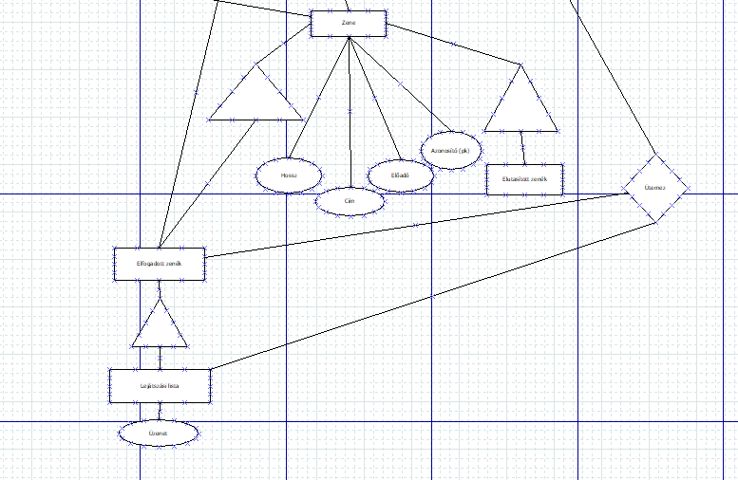
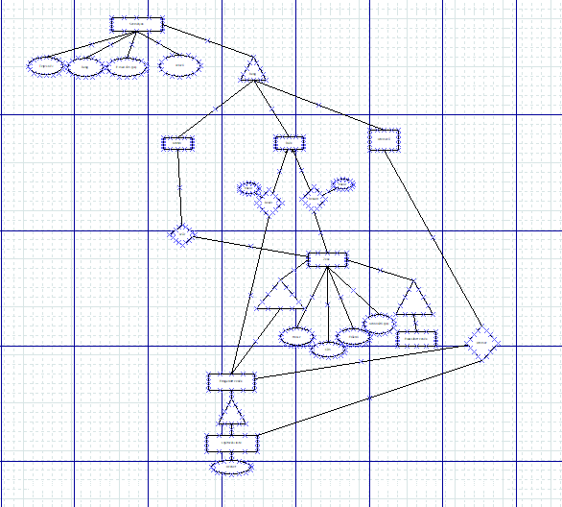
A Dia program (http://dia-installer.de/) segítségével megtekinthető a folyamatábra minden részlete.

2026-02-12 11:10-35
Frontend oldalak funkcióinak tisztázása, első digitális kép
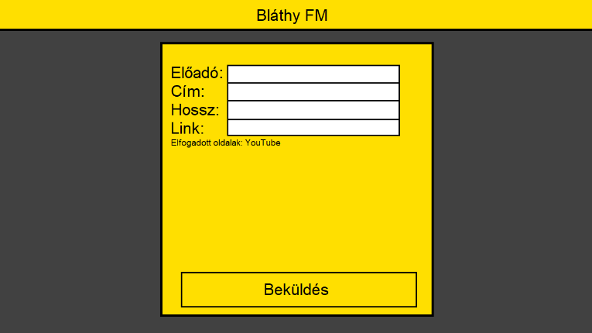

2026-02-17 11:10-13:40
A dokumentáció elejére alkalmazás neve és tagok felírása, frontend oldal bejelentkezés és a főképernyő oldalának digitális elkészítése felhasználói rang alapján. Továbbá a struktúra, a login a rendezői és a bekérési UI elkészítése.
Főképernyő:
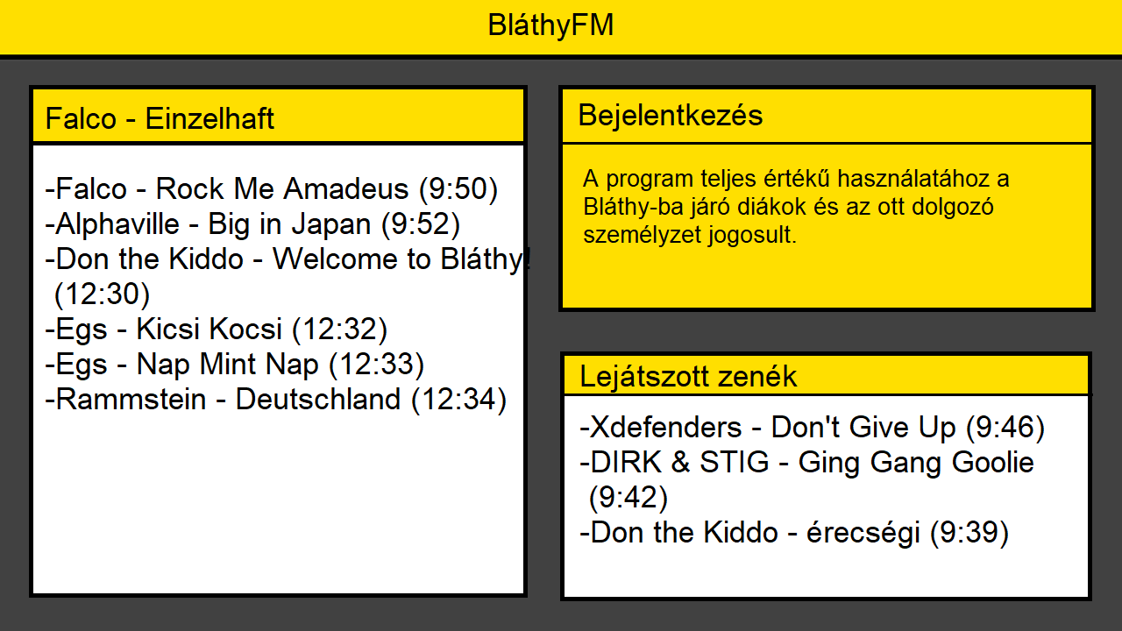
Főképernyő diák ranggal:
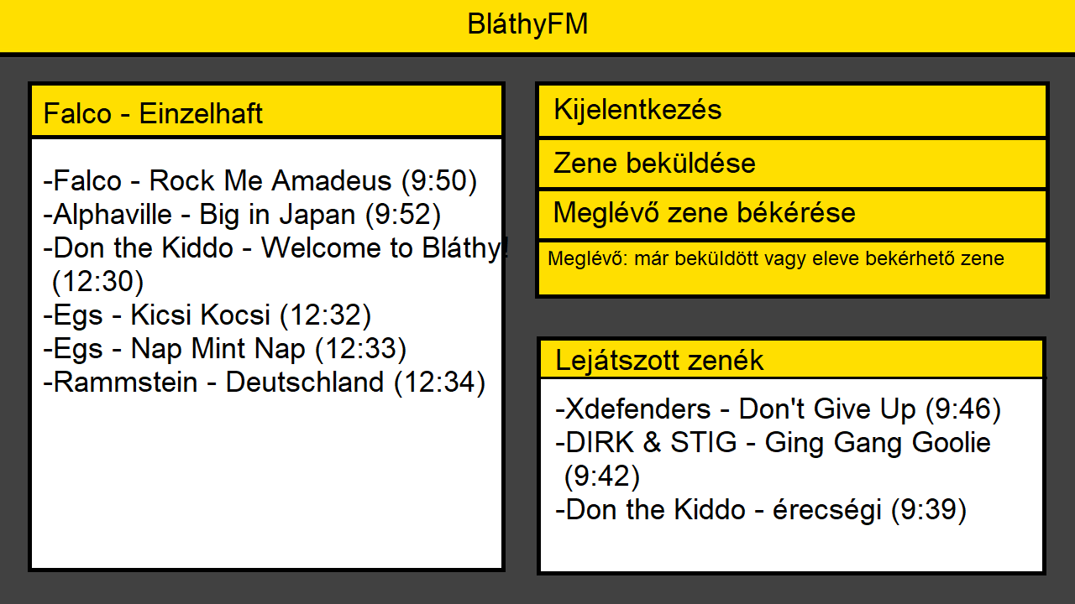
Főképernyő rendezői ranggal: 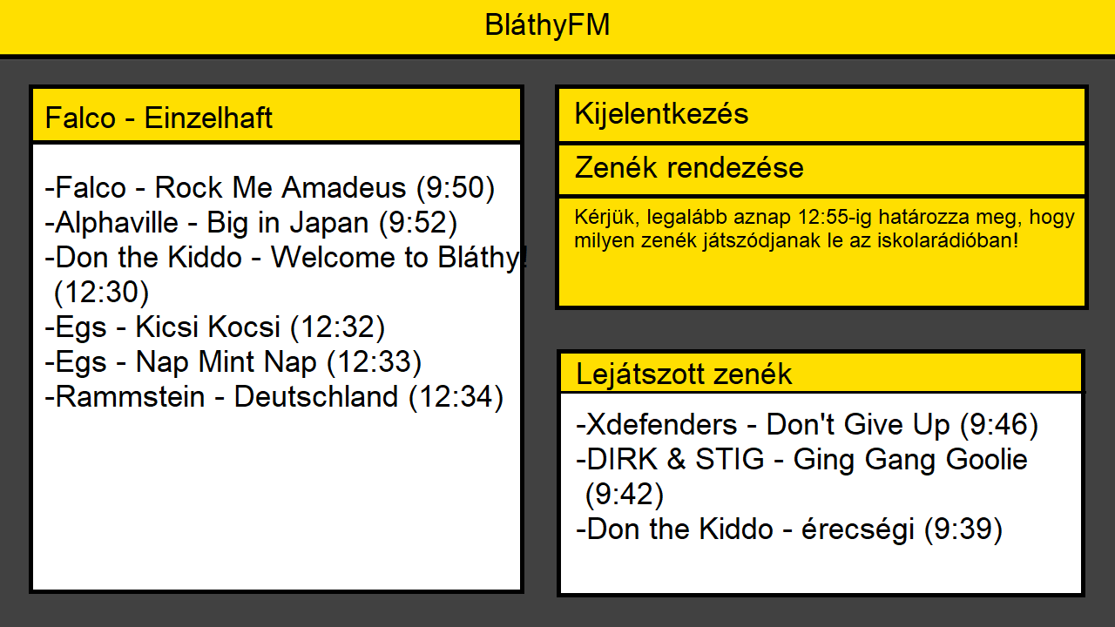
Főképernyő admin ranggal:
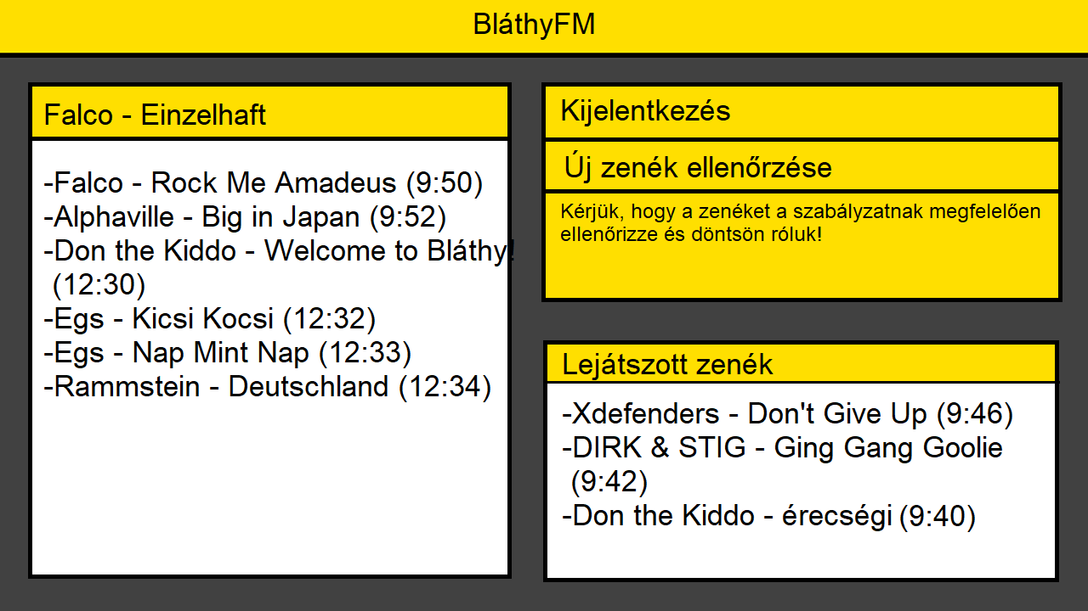
Struktúra:
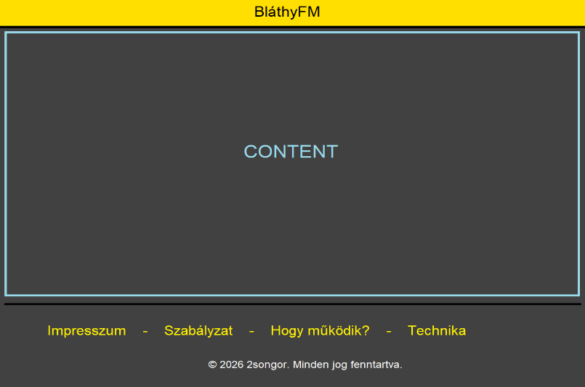
Bejelentkezési képernyő:
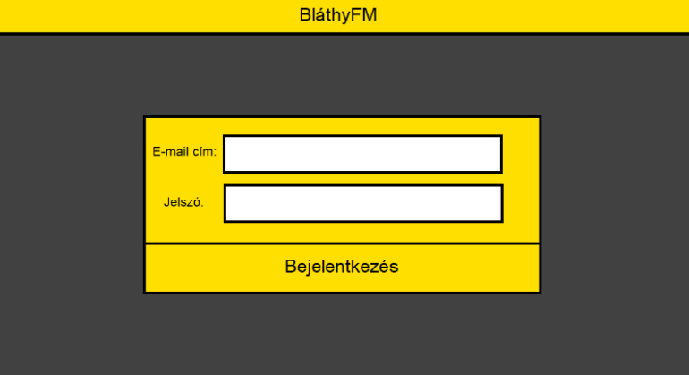
Rendezői felület:
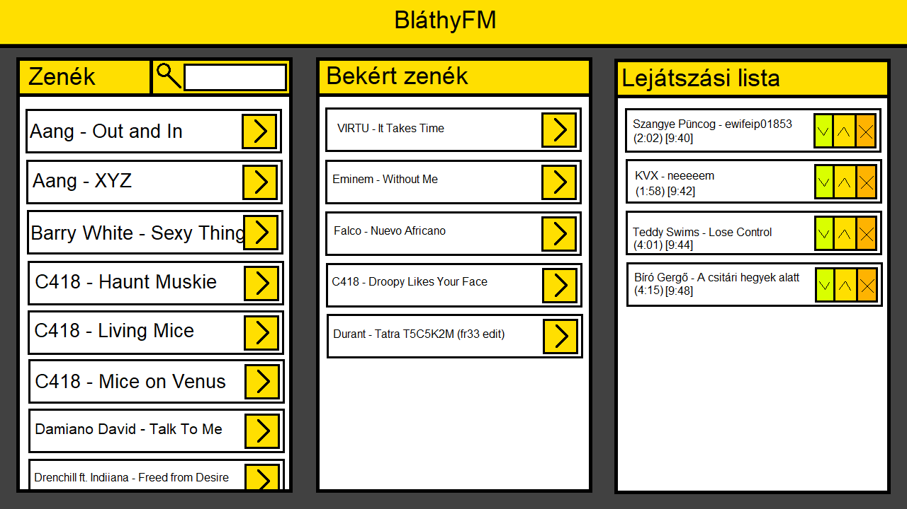
Bekérési oldal:
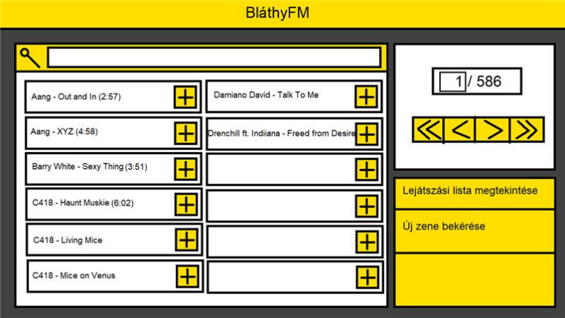
2026-02-18 9:20-10:10
Az admin UI oldal megtervezése digitális úton,

Admin oldal:
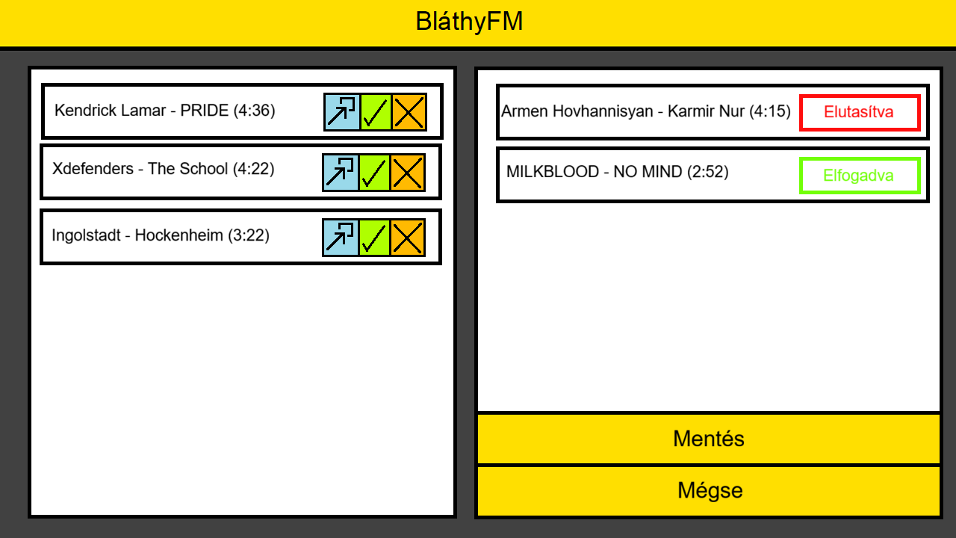

2026-02-18 10:00-10:10
A zene beküldésének oldalának megtervezése.
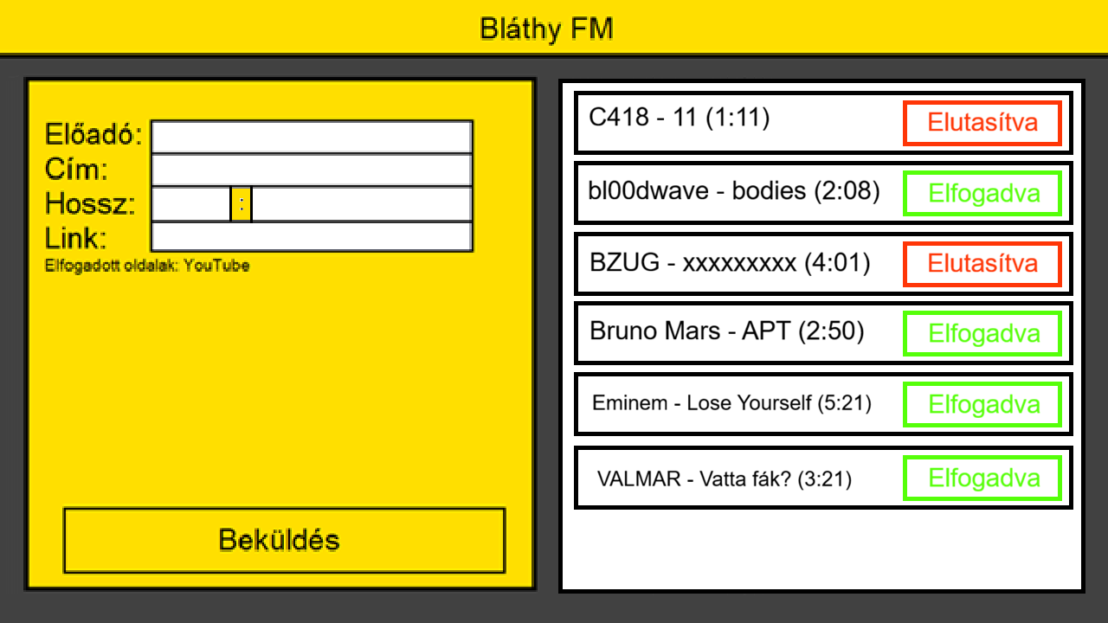
2026-02-18 11:15-12:35
A projekt frontend részének (Vue.js, Vue router) létrehozása frontendPart néven:
- nézetek fájljainak létrehozása
- route-ok definiálása
- header és footer komponensek létrehozása
- header-main-footer-struktúra létrehozása
- bejelentkezési képernyő létrehozása
A projektet El-Nabulsy Csongor hozta létre és írta meg a kódját, a működéshez szükséges folyamatábrákat, az adatbázis ER-diagramját, nézetek tervét Susán Csongor hozta létre.

2026-02-22 16:20-17:25
(Susán Csongor) A frontendPart projekt átnézése, stílus hibáinak kijavítása, bejelentkezési képernyő a terv szerint való kialakításának megkezdése

2026-02-25 11:55-13:00
(Susán Csongor) A dokumentáció elejére az alkalmazás céljának leírása.

2026-03-02 11:55-15:25
(El-Nabulsy Csongor Alan, Susán Csongor György) Nézetek kidolgozása (El-Nabulsy: főoldal és annak tanulói variánsa, Susán: login befejezése és admin elkezdése, valamint a logika kidolgozásának megkezdése + jegyzetek)

2026-03-04 10:45-12:00
(El-Nabulsy Csongor Alan) A zenebekérő oldal részben elkészítése.

2026-03-08 15:30-17:15
(El-Nabulsy Csongor Alan) Főbb nézetek(HomeView, StudentHomePage, SchedulerView) szerkezetének kialakítása és a komponensek működésének ellenőrzése, a felhasználói felület stílusának kialakítása, hogy az oldal elrendezése megfeleljen a megtervezett UI-terveknek.

2026-03-08 17:10-18:15, 19:30-20:40
(Susán Csongor György) A bejelentkezési nézet kijavítása, a routerben a főoldalak variánsainak gyerek route-okba szervezése (és éppen ezért már létrehozott nézetek annak megfelelő szétvágása), az új szabvány mintájára az admin nézet (gombok és rövid leírás azok alá) létrehozása, felesleges import mezők kiszedése az App.vue fájlból
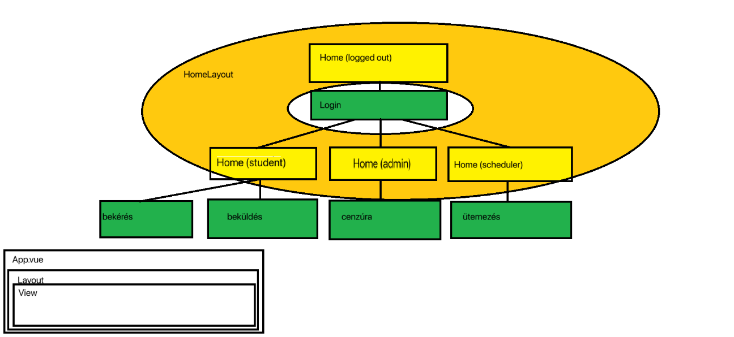

2026-03-09 8:55-12:55
(Susán Csongor György, El-Nabulsy Csongor Alan) Nézetek végleges kialakítása (El-Nabulsy: HomeView, RequestView, SendView; Susán: főoldalak integrálása a HomeLayout-ba).
(Susán Csongor György)
- Példa adatok felvétele a HomeLayout-ba a helyes működés tesztelésének érdekében
- Azon belül a kinézet a terveknek megfelelőre igazítása
- meta.title-ekben és a beforeEach-ben oldalcímek meghatározása
- Megkezdődött az oldalak elérhetőségének tesztelése is, éppen ezért a teszteknek szánt dokumentáció írása is elkezdődik.
- auth függvény hozzáadása a bejelentkezési képernyőhöz (LoginView), ami egyelőre üres, egy komment jelzi annak célját
- Az index.html-be bekerül az oldal neve is (hu, azaz magyar)

2026-03-11 17:45-50
(Susán Csongor György) Elkészül az alkalmazás logója.


2026-03-12 14:15-15:10
(Susán Csongor György)
- Hibaüzenetek hozzáadása (403, 404)
- Szerepkörök (role) és requiresAuth hozzáadása a nézetekhez
- Autentikációhoz szükséges alapváltozók felvétele az App.vue-ban

2026-03-16 11:40-14:00, 15:20-45
(Susán Csongor György, El-Nabulsy Csongor Alan)
- Backend projekt létrehozása (Susán)
- Táblák SQL-tervezetének elkészítése (El-Nabulsy)
- Táblázatok relációs tervvé írása és azok implementálása (model-lek, egyelőre üres seederek és migration-ök) a Backend (Laravel) projektbe (Susán)
- Projekt struktúrájának végleges kialakítása (eddig frontendPart-blathyfm volt, viszont azóta a főmappa a BlathyFM mappát viseli, amiben két, az alkalmazás egy-egy szintjét képviselő projekt található (blathyfm_frontend – amiben az eddigi frontend-alkalmazás volt megtalálható – és blathyfm_backend, ami pedig az újonnan létrejött backend része a projektnek) (Susán)

